

**Dirección Provincial de Protección Civil**

**DIRECCION DE OPERACIONES**

**Departamentos de Operaciones y Comunicaciones**

***OPERATIVO DE PREVENCION INVIERNO -2012***

**PLAN DE CONTINGENCIA**

**INCIDENTE EN RUTA PUESTO FRONTERIZO SAN SEBASTIAN**

**DISTINTOS INCIDENTES**

**Jurisdicción CHILE – ARGENTINA**

**Ruta N° 3**

**Actualmente estamos incomunicados con el personal de Carabineros**

**COORDINACION**

**INTRAHOSPITALARIA**



VIALIDAD NACIONAL O PROVICIAL

**COORDINACION**

**INTRAHOSPITALARIA**

**PROTECCION CIVIL**

**ENTIDAD COORDINADORA MANEJO DE RECURSOS (105)(103)**



**VHF (149.335**) EMERGENCIA

**HOSPITAL REGONAL RIO GRANDE**

**107**

**AMBULANCIA MEDICO**

**ENFERMERO**

**2° TRIAGGE**



**COMUNICACIONES**

**POLICIA**

**PROVINCIAL**

**(SEGURIDAD)**

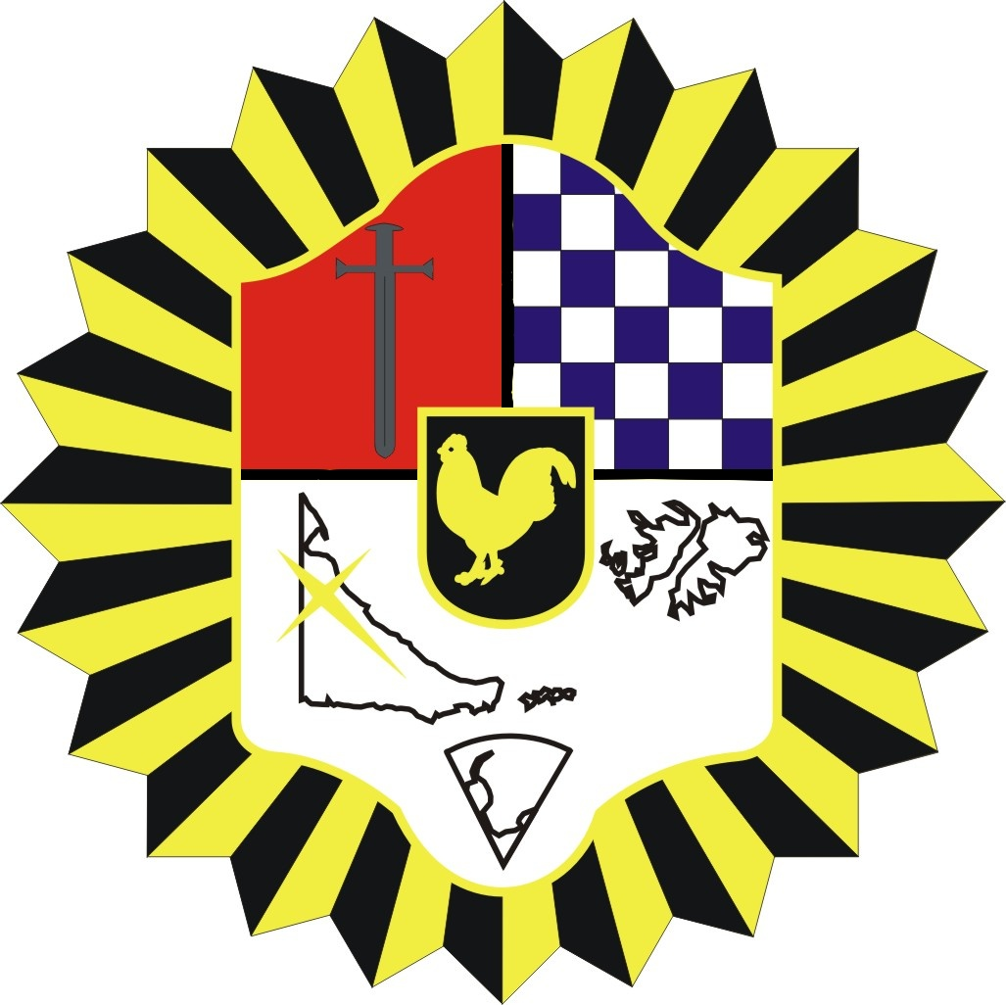

Protocolo interno

**BOMBEROS VOLUNTARIOS RG**

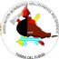

**PROTOCOLO**

**INTERNO**

**ACTIVACION DE GUARDIAS**

**PASIVAS**

**SAMU XII REGION CHILE**

**Modulación y cambio**

**De Información**

**Desde el lugar del impacto**

**Activación 1° TRIAGGE**

**TE: 005661291890**

**GENDARMERIA**

**NACIONAL**

